1. **Objetivo del Proceso**

Establecer las directrices para la correcta solicitud, aprobación y compra de las mercancías requeridas por el personal interno de Luimay en todas sus sucursales y puntos de venta.

1. **Alcance del Proceso**

El presente proceso comprende desde que el personal autorizado de Luimay realiza la *“FR-CO-02 Solicitud para la Compra de Mercancías”* al área de Compras y Adquisiciones, pasando por la recepción de dicha solicitud por parte del Jefe del área de Compras y Adquisiciones, hasta el envío de la *“FR-CO-01 Orden de Compra”* a los proveedores y la recepción física de la mercancía comprada en dicha orden.

Sus actividades aplican al Analista de Compras, Jefe de Compras, Contador General y personal de Luimay autorizado para la realización de las solicitudes de compra.

Asimismo, el proceso sólo aplica para la compra de las siguientes mercancías:

* Mercancías para Venta al Público en General.
* Productos para Consumo Interno (Limpieza, Papelería, etc.).
* Refacciones para las Actividades de Mantenimiento.

1. **Responsables del Proceso**

El Jefe de Compras deberá revisar el presente proceso por lo menos 2 veces al año con el fin de garantizar la productividad de las operaciones.

El Contador General será responsable del resguardo de los documentos generados tras las acciones de compra.

El Analista de Compras será responsable de asegurar el apego del presente proceso en la operación descrita en el mismo.

El Jefe de Mejora Continua será responsable del resguardo y revisión anual del presente documento en físico y digital.

1. **Términos y Definiciones Aplicables al Proceso**

**Mercancía:** Todo producto cuya finalidad sea la venta al público en general o el consumo interno por parte del personal de Luimay.

**Mercancía de Consumo Continuo:**

**Solicitud de Compra de Mercancías:** Documento en el que se expresa la mercancía que se requiere, la marca de la misma y la cantidad de unidades a solicitar.

**Orden de Compra:** Documento enviado por correo electrónico al proveedor seleccionado para la compra en el cual se especifican los datos de las mercancías a comprar y la cantidad requerida.

1. **Políticas y Lineamientos Aplicables al Proceso**

* Al dar de alta una nueva mercancía en el sistema ERP de Luimay, los Analistas de Compras deberán asignar a la misma un código único con 8 dígitos con el fin de que ésta sea fácilmente identificable ya sea por su código o descripción.
* Todo el personal que elabore la *“FR-CO-02 Solicitud para la Compra de Mercancías”* deberá ingresar en la misma el código único de 8 dígitos creado por el área de Compras y Adquisiciones para la fácil identificación de la mercancía solicitada.
* En caso de que el personal que se encuentre elaborando la *“FR-CO-02 Solicitud para la Compra de Mercancías”* no conozca el código único de la mercancía que desea solicitar, éste deberá consultarlo en el Sistema ERP – Consultas – Mercancías – Buscar por Nombre.
* La *“FR-CO-02 Solicitud para la Compra de Mercancías”* se realizará a través del Sistema ERP de Luimay sin excepción alguna.
* Con el fin de evitar duplicidad en los códigos de las mercancías, cualquier indicio de lo anterior deberá ser notificado de manera inmediata al Jefe de Compras y Adquisiciones.
* En caso de que el Analista de Compras no encuentre con ninguno de los proveedores dados de alta la mercancía solicitada, éste informará al solicitante la situación para llegar a un acuerdo en conjunto.
* Los Analistas de Compras deberán hacer como mínimo 4 cotizaciones para cada solicitud de compra recibida.
* En caso de que la cantidad solicitada de una mercancía no corresponda con las presentaciones ofrecidas por los proveedores (6,9,12 ó 24 piezas), se adquirirá aquella con la cual se cumpla la cantidad solicitada, informando al solicitante sobre la situación.
* Cuando una mercancía pueda considerarse de “consumo continuo”, los Analistas de Compras realizarán la compra de dichas mercancías sin previa elaboración de la *“FR-CO-02 Solicitud para la Compra de Mercancías”*, por la cantidad de unidades resultante de la siguiente operación:

Donde:

* Co = Costo por emitir una *“FR-CO-06 Orden de Compra*”.
* Ke = Demanda del periodo – Existencia Actual en Almacén.
* Ce = Precio al cual se compra la mercancía al proveedor.
* Ri = Costo de almacenar una unidad de mercancía / Co.
* Como continuación del lineamiento anterior, la unidad de medida del resultado de la operación que indica la cantidad a comprar será la misma con la cual se da entrada en el sistema de inventarios a dicha mercancía, pudiendo ser:
  + Pieza
  + Caja (6, 8, 12 ó 24 piezas)
  + Cubeta
  + Garrafa (5 lts.)
  + Galón (3.785 lts.)
  + Litro
  + Metro
* Para las mercancías de “consumo continuo” se establecerá la siguiente expresión como el punto de reorden de la misma, con el cual se espera un nivel de cumplimiento al cliente del 99%:

Donde:

* P = Punto de reorden para una determinada mercancía (está en la misma unidad de medida que la mercancía).
* μ = Promedio de las ventas históricas para una determinada mercancía (está en la misma unidad de medida que la mercancía).
* σ = Desviación estándar muestral de las ventas históricas para una determinada mercancía (está en la misma unidad de medida que la mercancía).
* π = Constante de valor aproximado 3.14159265359…
* 0.99 = Es el nivel de cumplimiento esperado en el servicio al cliente.
* Los detalles sobre el cálculo de la expresión anterior estarán disponibles en la *“PL-CO-01 Política de Compras y Adquisiciones”*, así como el resultado para su consulta inmediata se encontrará en el Sistema ERP Módulo Inventarios, siendo este último el utilizado como referencia para el punto de Reorden.



Imagen #1: Pestaña “Settings” para la consulta del punto de reorden.

* Cuando la expresión para el punto de reorden no pueda ser ejecutada por fallas en el funcionamiento del Sistema ERP, la alternativa para el cálculo manual del mismo será:

Donde:

* Ta = Tiempo de abastecimiento del proveedor para una determinada mercancía (está expresada en días).
* Ke = Demanda del periodo – Existencia Actual en Almacén.
* μ = Promedio de las ventas históricas para una determinada mercancía (está en la misma unidad de medida que la mercancía).
* Si la cantidad recibida por parte del proveedor en el Almacén no concuerda con la Factura y/o la *“FR-CO-06 Orden de Compra”*, el Jefe del Almacén informará la situación al Jefe de Compras para determinar en conjunto la solución.
* Todos los documentos generados a lo largo del proceso (Solicitud y Orden de Compra, Factura, Póliza de Entrada e Histórico de Ventas en el Periodo) serán entregados al área de Contabilidad para su procesamiento y resguardo.

1. **Formatos, Procesos, Procedimientos y Políticas Aplicables al Proceso Actual**

* “PL-CO-01 Política de Compras y Adquisiciones”.
* “FR-CO-02 Solicitud para la Compra de Mercancías”.
* “FR-CO-06 Orden de Compra”.
* “FR-AL-04 Póliza de Entrada”.
* “PD-CO-04 Cotización a Proveedores Registrados”.
* “PD-AL-02 Recepción de Mercancías en Almacén”.
* “ES-CO-01 Selección de Proveedor con Ayuda del Sistema ERP Compras”.

1. 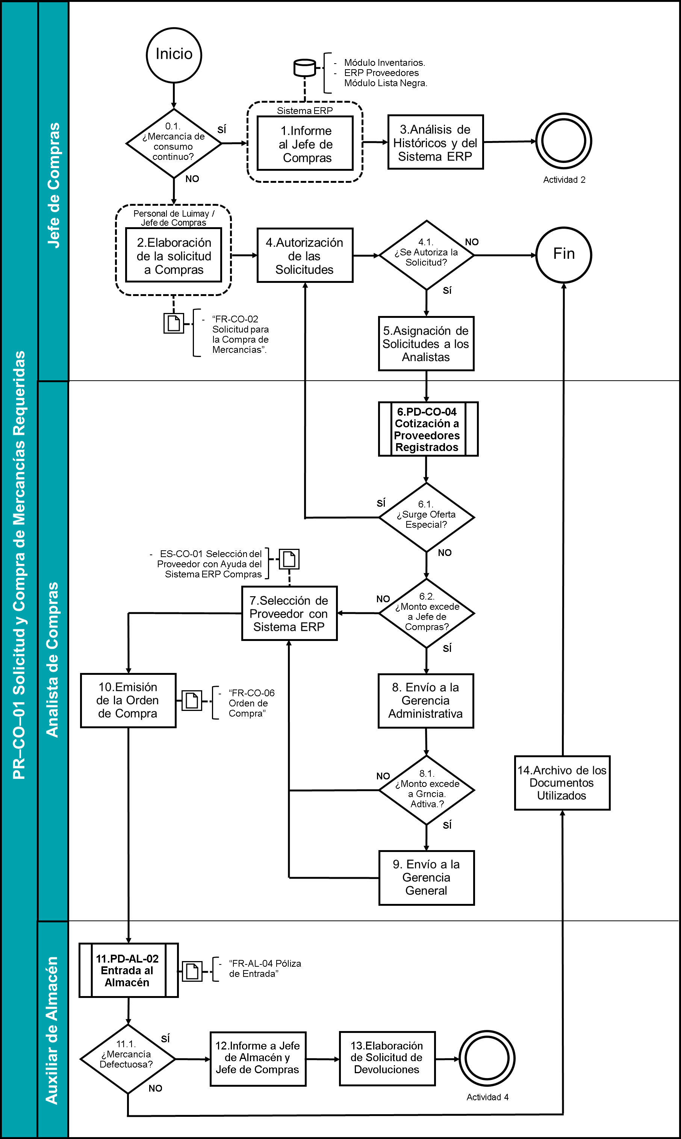**Diagrama de Flujo del Proceso**
2. **Ficha del Proceso**

|  |  |  |  |  |  |  |  |  |  |
| --- | --- | --- | --- | --- | --- | --- | --- | --- | --- |
|  | | | LUIMAY SERVICES | | | | | | CLAVE |
| FORMATO DE OPERACIÓN | | | | | | FR-MC-01 |
| FICHA DE PROCESO PARA EL CONTROL DOCUMENTAL Y DE LAS OPERACIONES | | | | | | REVISIÓN |
| 00 |
|  |  |  |  |  |  |  |  |  |  |
| Nombre del Proceso: | | Solicitud y Compra de Mercancía Requerida. | | | Clave: | PR- CO- 01 | Objetivo: | Epígrafe 1 | |
| Nivel del Proceso: | | 1 | | Responsable: | | Analista de Compras | |
|  |  |  |  |  |  |  |  |  |  |
| Proveedores | | Entradas | | **Procedimiento** | | Salidas | | Clientes | |
| Personal de Luimay, Compras | | FR-CO-02 Solicitud para la Compra de Mercancías, Autorización del Jefe de Compras con Base en los Históricos | | **Cotización a Proveedores Registrados** | | Acuerdos Comerciales, Costo de Compra Tentativo, Reporte del Presupuesto para Compras | | Gerencia General, Gerencia Administrativa, Contabilidad, Compras | |
| Proveedor, Compras | | Mercancías, Factura de Compra, FR-CO-06 Orden de Compra | | **Entrada al Almacén** | | Reporte de Entradas al Almacén, Entradas Parciales, Orden de Devolución al Proveedor, Afectación Contable de los Inventarios de Mercancías, Póliza de Entrada | | Contabilidad, Compras | |
|  |  |  |  |  |  |  |  |  |  |
| Indicador 1: | | Porcentaje de Atención | | Fórmula de Cálculo: | | Solicitudes Atendidas / Unidades Recibidas | | | |
| Unidad de Medida: | | Porcentaje (%) | | Responsable del Cálculo: | | Jefe de Compras | | | |
| Origen de los Datos: | | Este mismo proceso | | Frecuencia del Cálculo: | | Semanal | | | |